близнючки - bliznakinje
cie À Hauteur des Yeux, Padrut Tacchella, Сент-Круа та Женева
(…) наші рухи ніколи не існували. ми, власне, не існуємо насправді. ми не усвідомлюємо своїх рухів, як і свого існування. ми є уявленнями про те, що було, можливими спогадами-проекціями, відправленими до твоєї уяви – проекціями, які ще не відбулися.
(Окана, RENCONTRES IMAGINAIRES 2025, автономний центр LA BAZ Сен-Круа).

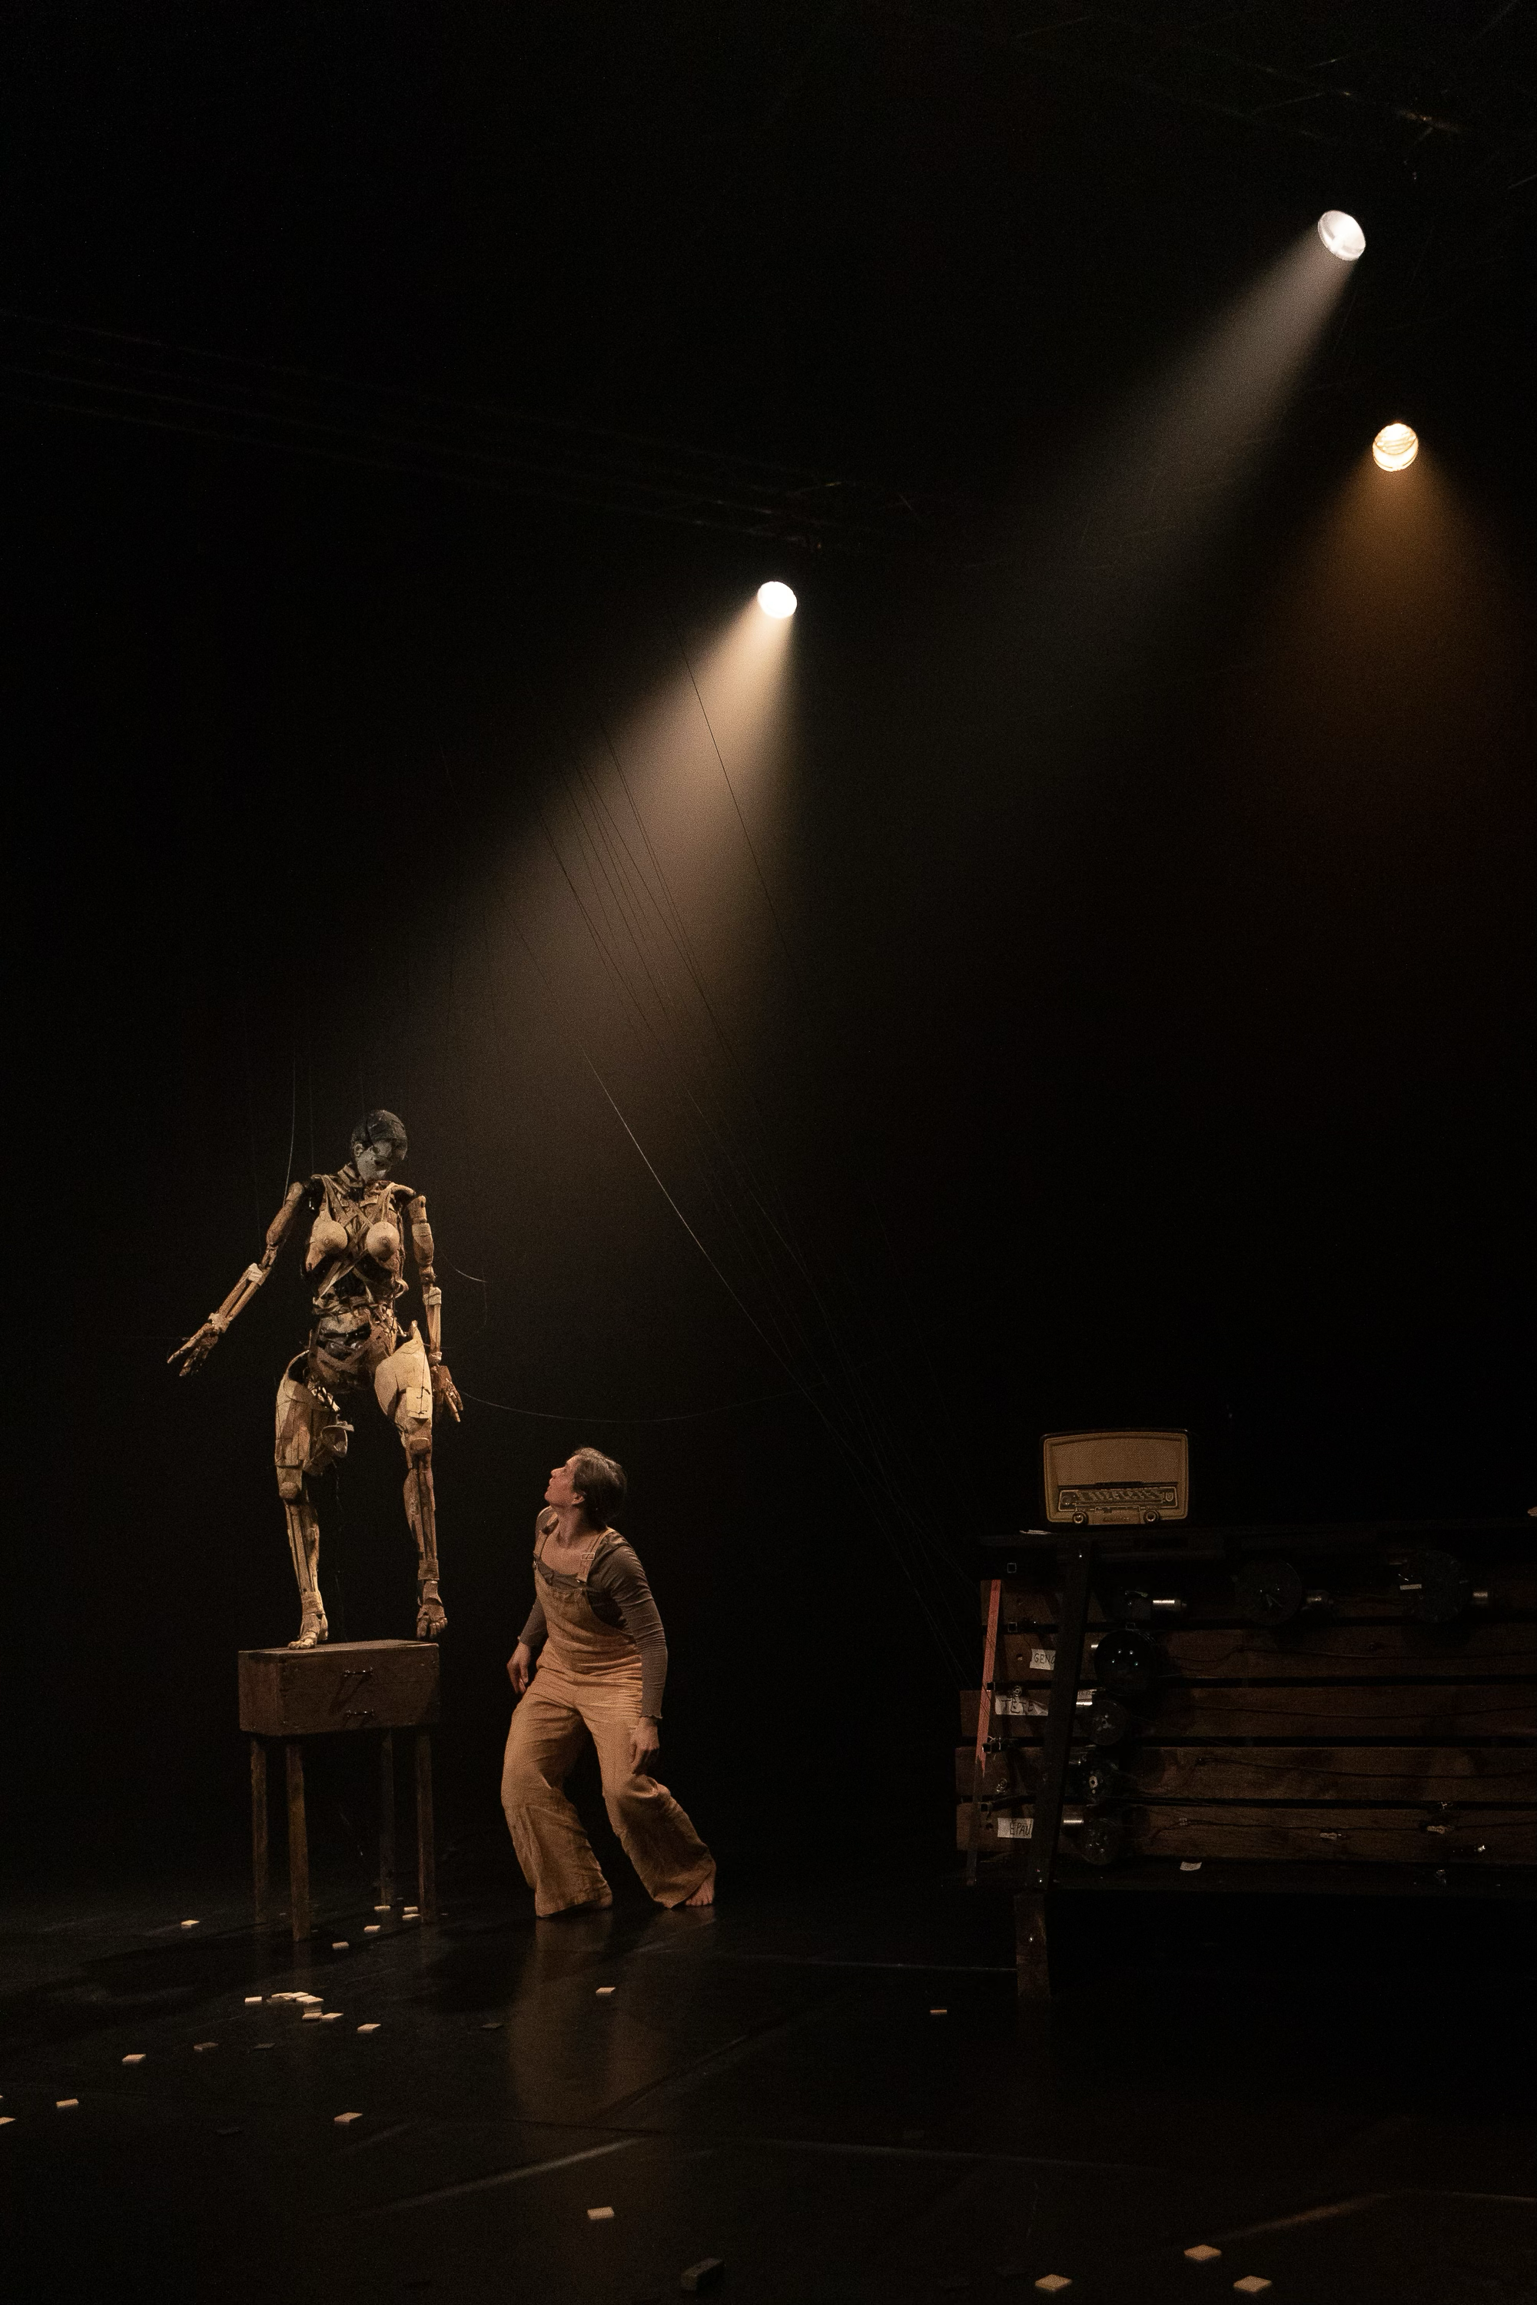
Окана і Ноемі в «Проекті Окани» 2024, Театр ле Гальпон, Женева
Фото © Еріка Ірмлер

(…) вона зовсім поруч зі мною – але я не можу її ні побачити, ні почути, ні навіть доторкнутися до неї. вона походить з того самого стовбура дерева, що й я. моя сестра-близнючка. 1985 рік – лінійний час замінився на щось на зразок нескінченної петлі. Я її зображую, я її танцюю. Один раз – або, скоріше, нескінченно, ця нескінченність, яка стає єдиним. Десь на щоці і на плечі я відчуваю світло, м'яке тепло сонячного літнього полудня. Вона залишається нерухомою: я відчуваю, що вона десь тут – зовсім поруч зі мною.
Я боюся.
(Пахуліца, УЯВНІ ЗУСТРІЧІ 2025, автономний центр LA BAZ St-Croix).
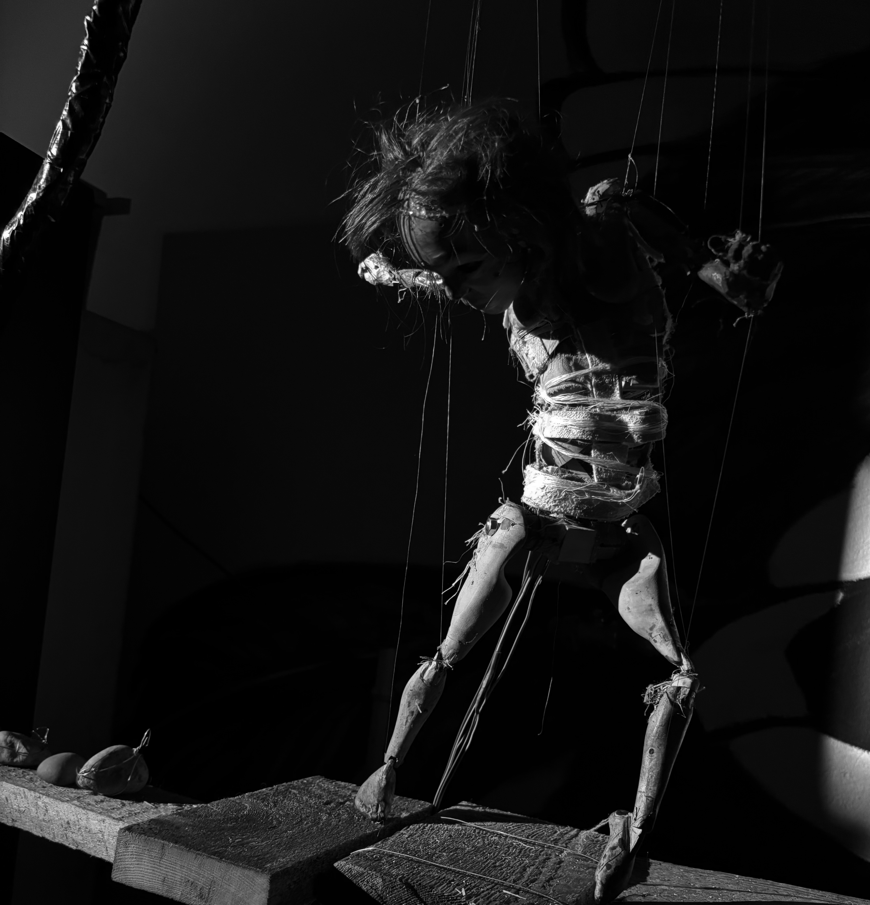
Пошук рухів у жовтні 2025 року, автономний центр LA BAZ St-Croix
Фото © Padrut Tacchella

«Проект OKANA» – це 45-хвилинне сучасне танцювальне шоу з ляльками-автоматами для всіх вікових категорій (діти від 12 років або в супроводі батьків) для максимум 80 осіб на передніх рядах залу. Лялька людського зросту Окана зустрічає свого творця, танцівницю та піаністку в мрійливому світі, де людські мотиви беруть інший напрямок, де люди вчаться від ляльок (і навпаки) відмовлятися від ігор війни та набувати нового рівня еволюційного обміну. Утопія? Мрія? Химера?

«Проект Пахулйця» – це форма танцювального перформансу, який може тривати до 23 годин без перерви. Творець рухів перебуває в діалозі з програмістом-інформатиком, який керує лялькою, і поступово створює мову вираження танцю ляльки, між ними та публікою встановлюється дивний діалог. Це процес між сучасним танцем і формою вираження, близькою до інтроспективного бачення буто. Для аудиторії з близько двадцяти перехожих, які рухаються або чекають, проходять і повертаються, час без початку і кінця несе до них повідомлення персонажа.

Для наших вистав сестри-близнючки-автомати-ляльки завжди будуть приходити разом: Пахуліца як охоронниця біля входу в зал, Окана на сцені разом із артистами. Для фестивалю LCDF27 атмосфера червня, нескінченна винахідливість, відхилення, уявлення «інакше», меандри експериментів добре підходять. Але пошуки в колективній пам'яті, запитливий, але мовчазний погляд листопада приваблюють не менше... або ж заклик лютого, який резонує з моїми дослідженнями протягом чотирьох десятиліть, моїми пошуками та незліченними розкопками/відкриттями рухів цих маріонеток-автоматів, впливом заводського цеху в Сен-Круа, який став моєю майстернею (місцем, де колись виготовляли музичні скриньки та маріонетки-автомати)... Питання колективної пам'яті, збереження пам'яті, боротьба за збереження хоча б одного маленького руху в часі... або ж народження нової точки відліку без пам'яті, поява, гра – танець.

З 1984 року...
Падру Тачелла працює скульптором, лялькарем, техніком і театральним дизайнером у галузі досліджень і розвитку мистецтва лялькових автоматів. Компанія A Hauteur des Yeux структурує його дослідження і проекти, що втілюються у виставах.
Центральним питанням у його творчості є створення рухів його дерев'яних і сталевих істот. У 1984-2000 роках вони були виконані в старовинному стилі з використанням хрестів і ниток; з 2000-х років у його творіннях з'явилися перші хрести з противагами і передачами, а потім і перші автоматичні рухи, а з 2020 року розпочалася робота над програмуванням з використанням численних комп'ютерних двигунів, штучним створенням рухів. Протягом цих 40 років досліджень вистави та перформанси дозволяють регулярно ділитися еволюцією цієї роботи з публікою. Дидактична та обмінна складові мають першочергове значення, іноді в школах, музеях, з конференціями, адаптованими до контексту та залежно від місця або потреб публіки …

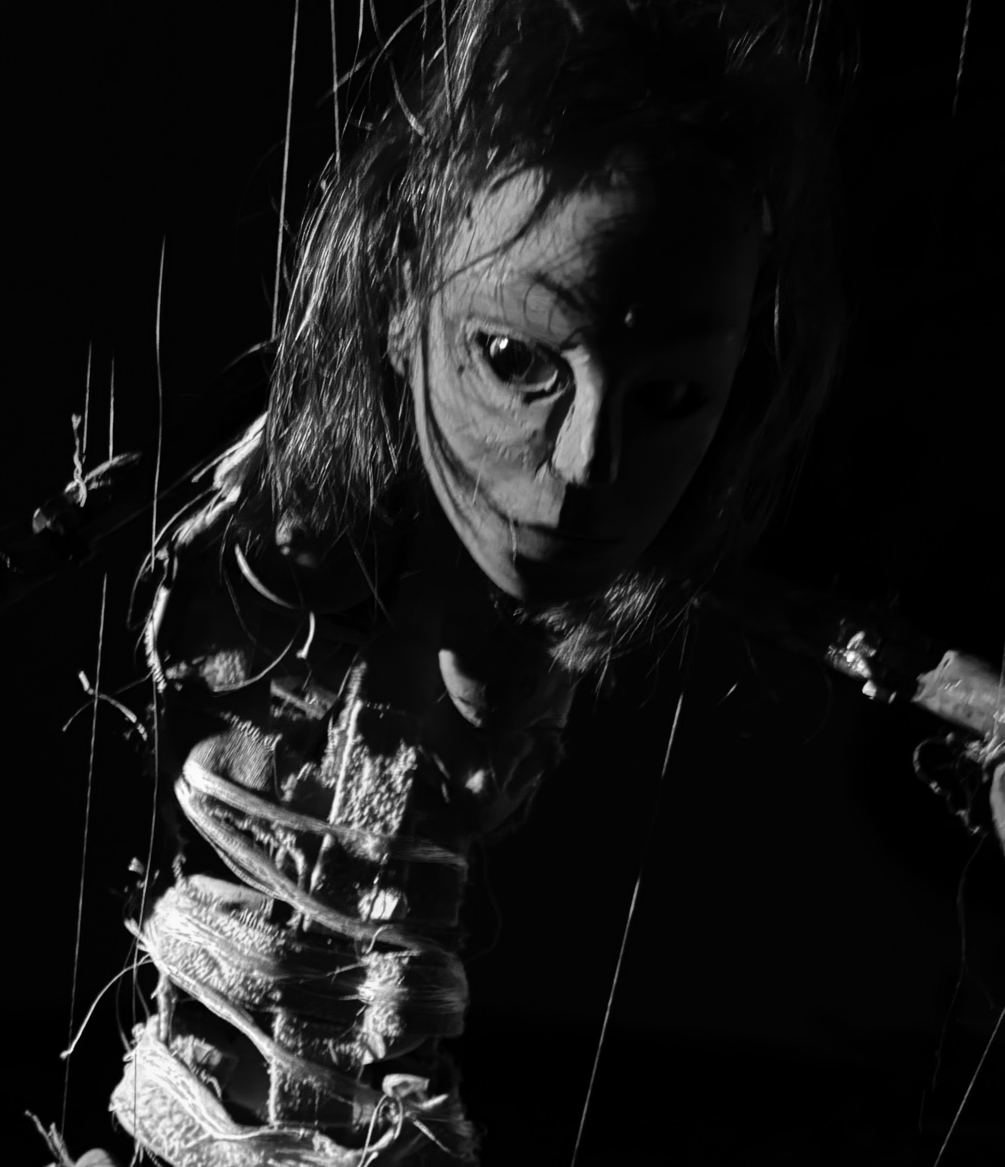

Робоча назва 2025 боснійського терміна bliznakinje = сестра-близнючка

